1 | 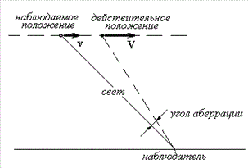 | Аберрация | отклонение от нормы
2 |  | Абсанс | отсутствие, отключение сознания, припадки
3 | 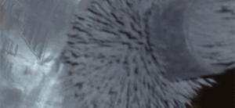 | Адгезия | прилипание, сцепление поверхностей
4 | 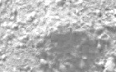 | Аргенторат | порошок алюминия
5 | 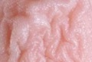 | Мацерация кожи | набухание, изменение кожи от влаги
6 |  | Органолептика | анализ восприятий органами чувств: зрения, обоняния, слуха, осязания, вкуса
7 |  | Отмычка | инструмент, использующийся для открытия замков
8 | 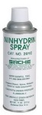 | Нингидрин | 2% раствор в спирте или ацетоне используется для выявления следов рук на пористых поверхностях
9 | 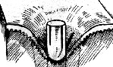 | Поясок обтирания | загрязнение, металлизация входного отверстия
10 |  | Реминисценция | воспоминание, воспроизведение сохраненного в памяти материала
11 | 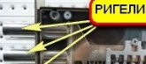 | Ригель | вступающая часть запорного устройства, замка
12 | 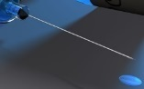 | Сыворотка правды | вещества, используемые для получения скрываемых человеком сведений
13 |  | Травление | удаление, обесцвечивание текста химическими реактивами
14 | 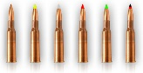 | Томпак | сплав меди с цинком, используемый при плакировке оболочек пуль и гильз
15 | 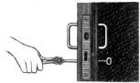 | Уистити | инструмент для отпирания замков в виде щипцов с полукруглыми и удлиненными концами
16 | 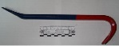 | Фомка | инструмент для взлома в виде ломика, имеющий один раздвоенный или лопаточный конец
17 | 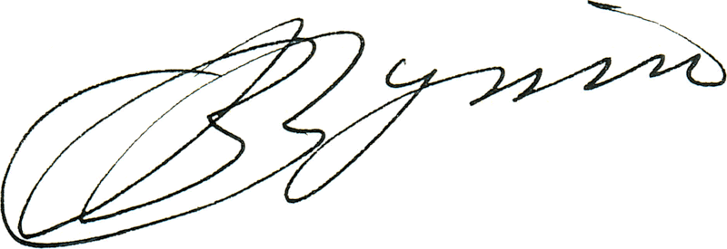 | Факсмиле | клише-печать, воспроизводящее собственноручную подпись
18 | 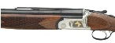 | Цевье | часть ружейного ложа, на которой укрепляется ствол с механизмом, место удержания второй руки оружия
19 | 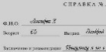 | Эпикриз | суждение о диагнозе, причинах, патогенезе заболевания и результатах его лечения
20 |  | Эйдетизм | фотографическая память
21 | 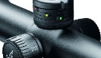 | Юстировка | приведению средств измерений в состояние, обеспечивающее их правильное функционирование
Термины крим. техника Вариант 1

